**Национальный исследовательский университет**

**«МЭИ»**

**Институт радиотехники и электроники**

**Кафедра радиотехнических систем**

**Аппаратура потребителей спутниковых навигационных систем**

Курсовой проект

ФИО студента: Потрикеева А.А.

Группа: ЭР-15-15

Вариант №: 13

Дата:______________

Подпись: _______________

ФИО преподавателя: Корогодин И.В.

Оценка: ___________

**Москва, 2020 г.**

Содержание

Введение 3

1   Этап 1. Использование сторонних средств 3

1.1   Использование программы RTKNAVI из пакета RTKLIB 4

1.2   Использование программы RTKCONV из пакета RTKLIB 8

1.3   Использование ресурса Trimble GNSS Planning Online 10

Заключение к этапу 1 15

2   Этап 2. Расчета положения спутника ГЛОНАСС по эфемеридным данным 15

Заключение к этапу 2 25

Введение

Техническая цель - добавление в программное обеспечение приемника функции расчета положения спутника ГЛОНАСС на заданное время по данным его эфемерид.

Для достижения цели выполняется ряд задач:

* обработка данных от приемника ГНСС в RTKLIB для проверки входных данных и формирования проверочных значений;
* обработка данных и моделирование в Matlab/Python для эскизного проектирования модуля;
* реализация программного модуля на С/С++, включая юнит-тестирование в Check.

Требования:

* отсутствие утечек памяти;
* малое время выполнения;
* низкий расход памяти;
* корректное выполнение при аномальных входных данных.

Среда взаимодействия:

* Взаимодействие осуществляется через github .

Курсовой проект разбит на три этапа, отличающиеся осваиваемыми инструментами.

Конечная цель проекта - получить библиотечные функции на Си++, позволяющие рассчитывать положение спутника ГЛОНАСС по эфемеридам.

# Этап 1. Использование сторонних средств

На крыше корпуса Е МЭИ установлена трехдиапазонная антенна [Harxon HX-CSX601A](https://en.harxon.com/u_file/product/18_08_08/Harxon%20HX-CSX601A%20Brochure.pdf). Она через 50-метровый кабель, [сплиттер, bias-tee и усилитель](https://www.srns.ru/wiki/Blog:Mikhaylova/25.06.2018_%D0%90%D0%BD%D1%82%D0%B5%D0%BD%D0%BD%D1%8B%D0%B9_%D0%BF%D0%BE%D1%81%D1%82_%D0%BD%D0%B0_8_%D0%BF%D1%80%D0%B8%D0%B5%D0%BC%D0%BD%D0%B8%D0%BA%D0%BE%D0%B2" \o "Blog:Mikhaylova/25.06.2018 Антенный пост на 8 приемников) подключена к трем навигационным приемникам:

* Javad Lexon LGDD,
* SwiftNavigation Piksi Multi,
* Clonicus разработки ЛНС МЭИ.

Приемники осуществляют первичную обработку сигналов, выдавая по интерфейсам соответствующие потоки данных - наблюдения псевдодальностей и эфемериды спутников. В этом году вы будете обрабатывать данные от приемника Clonicus, представленные в бинарном виде в формате NVS BINR.

На этом этапе мы получаем входные данные для этой функции - сами эфемериды.

Для этого воспользуемся пакетом [RTKLIB](https://github.com/Korogodin/RTKLIB_bin), в состав которого входит парсер формата NVS BINR и удобные средства отображения данных.

RTKLIB - это программный пакет с открытым исходным кодом для стандартного и точного позиционирования с ГНСС. RTKLIB состоит из переносимой библиотеки программ и нескольких точек доступа (приложение программы) с использованием библиотеки. Особенности RTKLIB:

* Он поддерживает стандартные и точные алгоритмы позиционирования с GPS, ГЛОНАСС, Galileo, QZSS, BeiDou и SBAS;
* Он поддерживает различные режимы позиционирования с GNSS как в режиме реального времени, так и в режиме пост-обработки.
* Он поддерживает множество стандартных форматов и протоколов для GNSS (RINEX /OBS / NAV / GNAV / HNAV / LNAV / QNAV и т.д.).

Скачиваем [RTKLIB](https://github.com/Korogodin/RTKLIB_bin) с официального сайта <http://www.rtklib.com>.

## Использование программы RTKNAVI из пакета RTKLIB

Используем программу RTKNAVI для того, чтобы вывести таблицу эфемерид. Для этого либо выбираем в save_dir\rtklib_2.4.2\bin rtklaunch.exe, после чего видим окно показанное на рисунке 1 и выбираем в нем RTKNAVI, или в той же директории сразу выбираем rtknavi.exe и сразу видим основное окно RTKAVI (рис. 2).

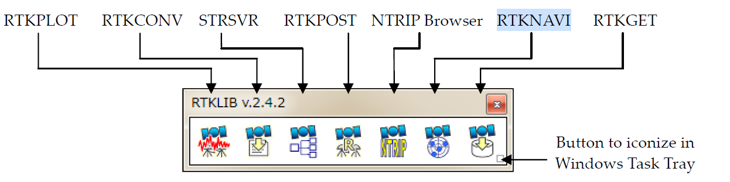

Рисунок 1 – Окно выбора программ из пакета RTKLIB

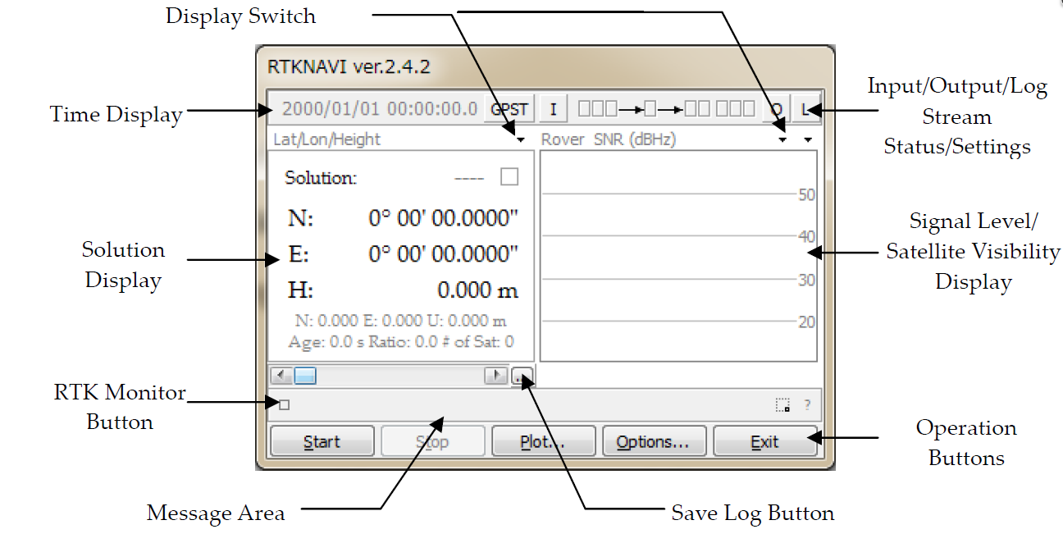

Рисунок 2 – Основное окно программы RTKNAVI

Программа RTKNAVI позволяет вывести таблицу текущих и предыдущих эфемерид. Для этого открываем вкладку RTK Monitor (рис. 3) и выбираем во всплывающем окне Nav GLONASS. Однако если сразу попытаться это сделать, то все параметры для спутников будут нулевыми (рис. 4). Это обуславливается тем, что мы не задали файл с сырыми измерениями.

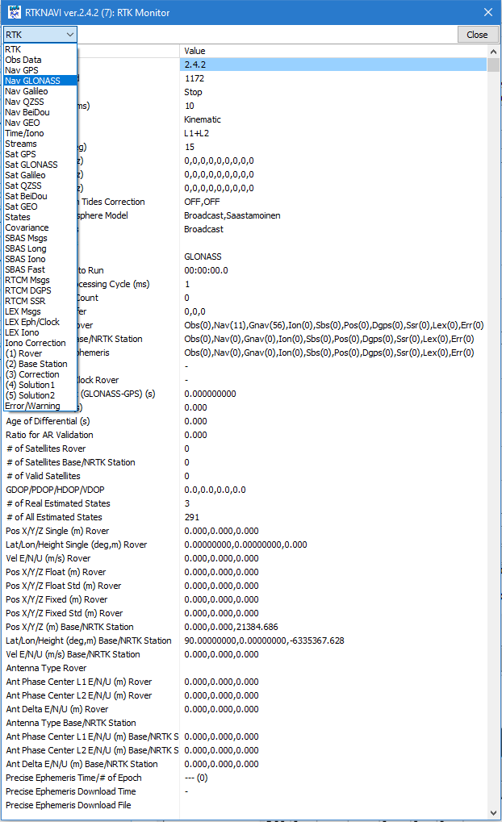

Рисунок 3 – Вкладка RTK Monitor

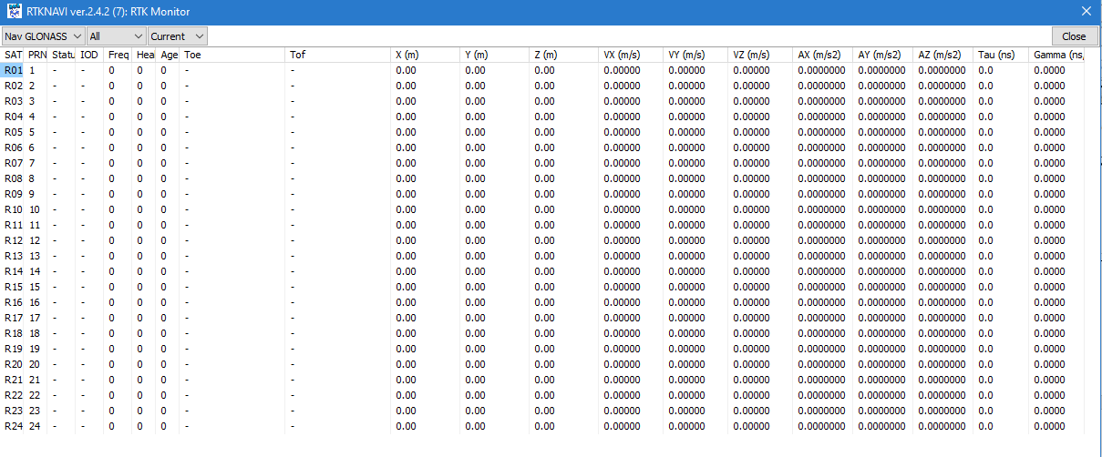

Рисунок 4 – Текущие эфемериды, файл сырых измерений отсутствует

Для того, что бы задать файл сырых измерений перейдем во вкладку Input Stream (рис. 5), выбираем тип входного файла и указываем к нему путь. После чего вновь вызываем RTK Monitor и видим текущие эфемериды для группировки ГЛОНАСС (рис. 6).

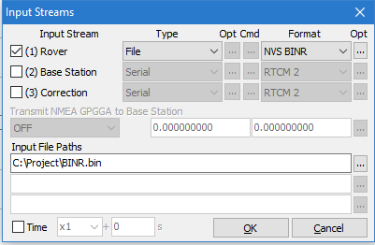

Рисунок 5 – Вкладка Input Stream

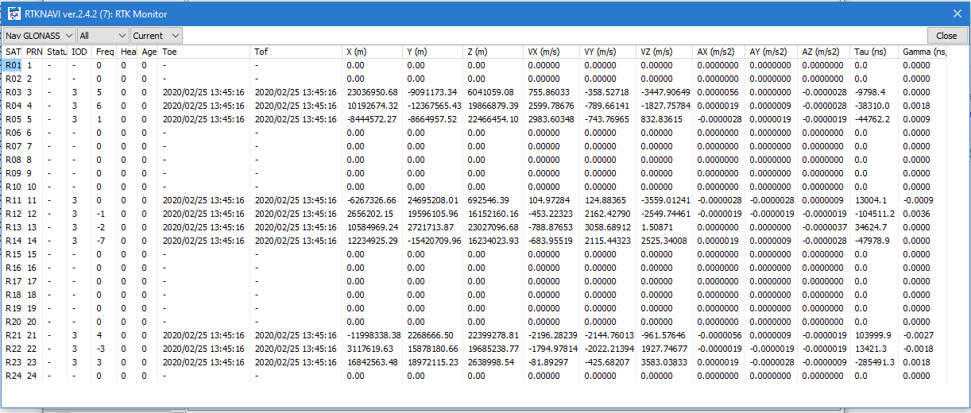

Рисунок 6 – Текущие эфемериды

## Использование программы RTKCONV из пакета RTKLIB

Программа RTKCONV позволяет конвертировать бинарный файл в текстовый формат RINEX, в частности получить текстовый gnav-файл с эфемеридами ГЛОНАСС.

Для вызова программы выбираем в save_dir\rtklib_2.4.2\bin rtklaunch.exe, после чего видим окно показанное на рисунке 1 и выбираем в нем RTKCONV, или в той же директории сразу выбираем rtkconv.exe и сразу видим основное окно RTKCONV (рис. 7).

При желании можно установить время начала или окончания, проверив и установив «Time Start (GPST)» или «Time End (GPST)» (поле вверху в главном окне). Если навести на вопросительный знак, то можно подробней узнать о конкретном времени и конкретной временной шкале (рис. 8).

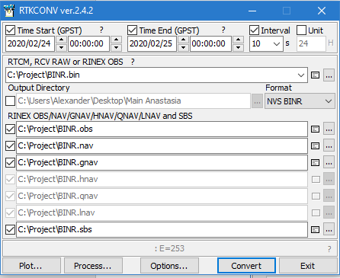

Рисунок 7 – Основное окно RTKCONV

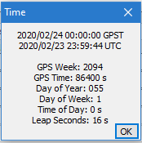

Рисунок 8 – Дополнительная информация о времени в программе RTKCONV

Для конвертирования исходного файла, необходимо указать к нему путь, его формат и, по желанию, установить дополнительные настройки во вкладке Options (рис. 10). После завершения настройки необходимо нажать кнопку Convert. После завершения конвертирования откроем файл с расширением .gnav, рисунок 9.

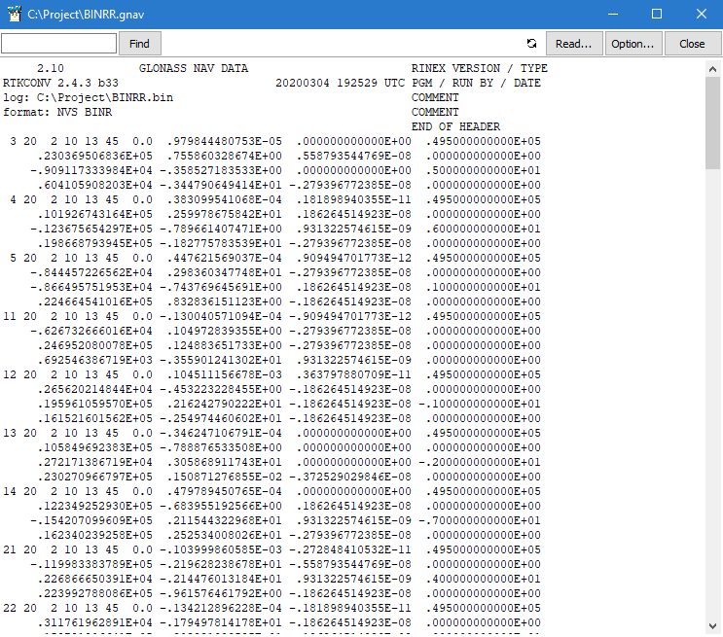

Рисунок 9 – Текстовый файл с эфемеридами ГЛОНАСС

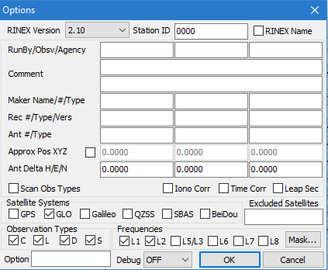

Рисунок 10 – Вкладка Options программы RTKCONV

## Использование ресурса Trimble GNSS Planning Online

Trimble GNSS Planning Online это онлайн программа предназначенная для определения основных характеристик спутникового GNSS покрытия. Пользователю нужно ввести координаты места (вручную или графически), маску угла возвышения, дату и промежуток времени, а также указать интересующие созвездия (GPS, ГЛОНАСС, Galileo, BeiDou и QZSS) или спутники. Устанавливаем необходимые параметры (рис. 11), нажимаем Apply и видим что настройки приняты (рис. 12).

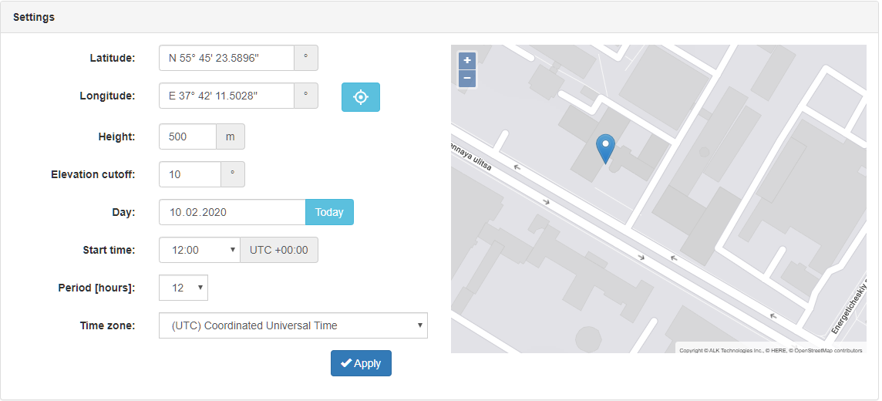Рисунок 11 –Страница Settings онлайн сервиса Trimble GNSS Planning Online

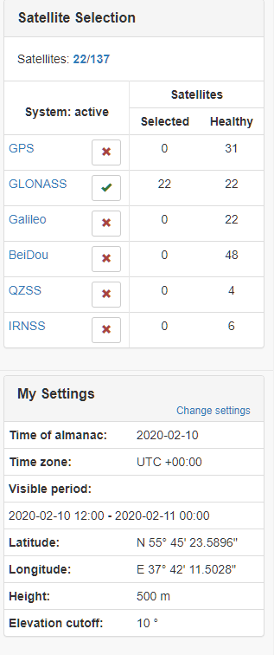

Рисунок 12 – Установленные настройки

Далее переходим на страницу Satellite Library и выбираем спутник указанный для своего варианта (13 КА системы ГЛОНАСС), рисунок 13.

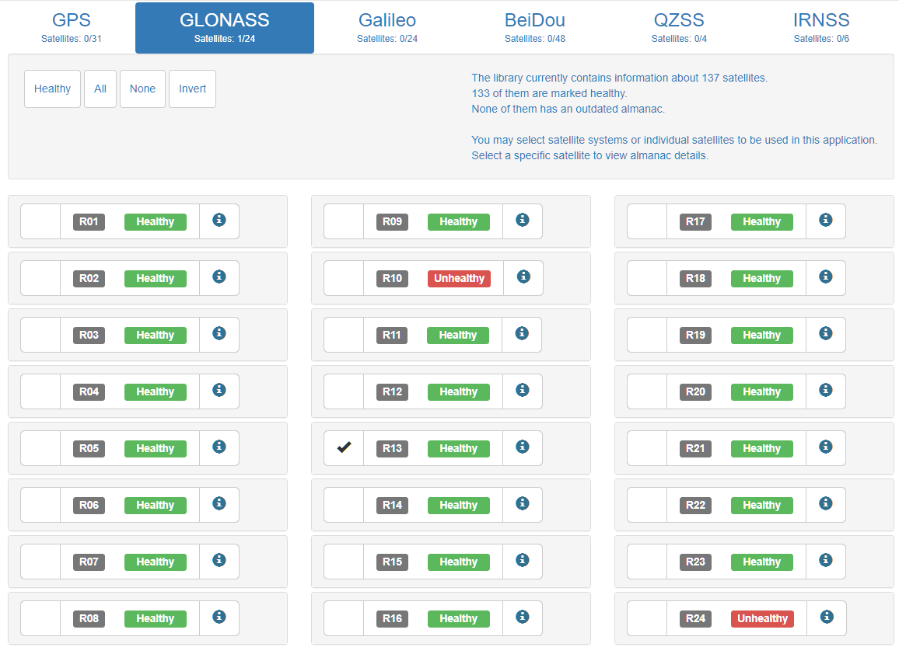

Рисунок 13 – Выбор исследуемого космического аппарата системы ГЛОНАСС

Переходим во вкладку Charts и снимаем график угла места, рисунок  14.

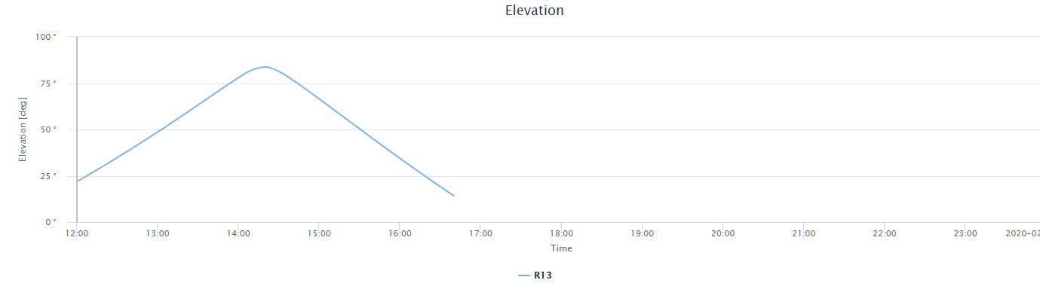

Рисунок 14 – График угла места 13-го космического аппарата системы ГЛОНАСС

Далее необходимо зафиксировать Sky View, для этого переходим во вкладку Sky Plot, рисунки 15-16.

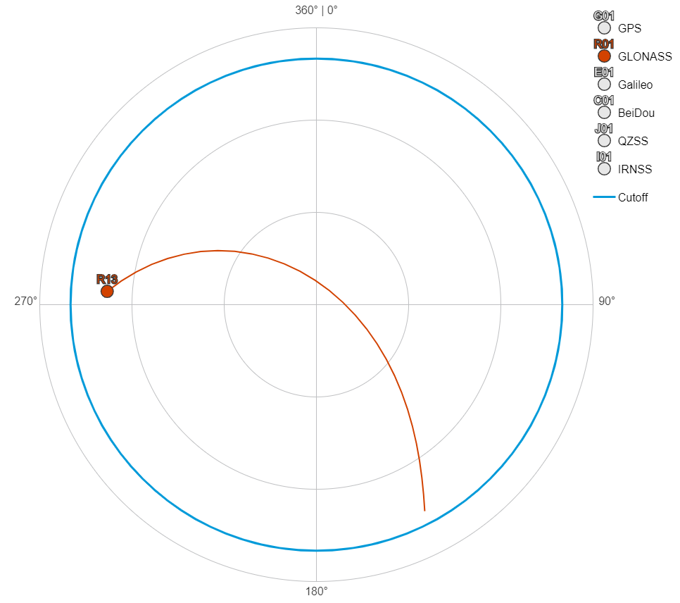

Рисунок 15 – Sky Plot для 13 космического аппарата системы ГЛОНАСС

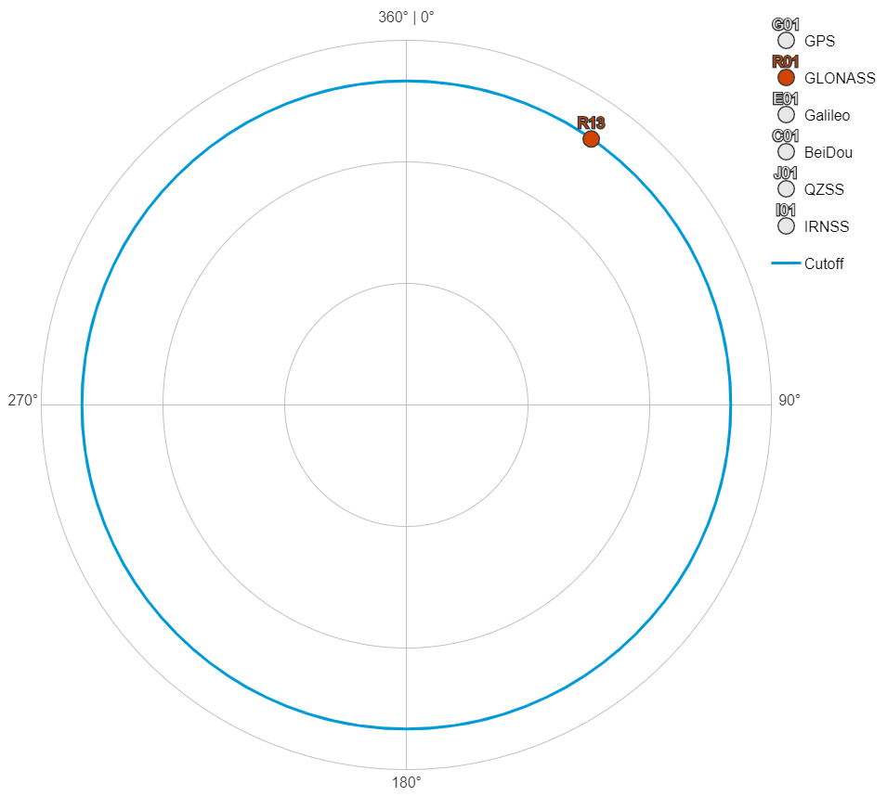

Рисунок 16 – Sky Plot для 13 космического аппарата системы ГЛОНАСС

Заключение к этапу 1

По завершению первого этапа выполнены следующие задачи:

1. Ознакомилась и поработала с программным пакетом RTKLIB;
2. Получены эфемериды собственного спутника по данным RTKNAVI из состава RTKLIB;
3. Получены эфемериды собственного спутника в gnav-файле RINEX;
4. Построен график угла места собственного спутника от времени по данным Trimble GNSS Planning Online на заданный интервал времени;
5. Получен SkyView по данным Trimble GNSS Planning Online на заданный интервал времени.

# Этап 2. Расчета положения спутника ГЛОНАСС по эфемеридным данным

На предыдущем этапе получено решение навигационной задачи с помощью программы вторичной обработки измерений, например, RTKLIB. В процессе работы она рассчитывает положение спутников на соответствующий момент сигнального времени. При этом используются эфемериды - параметры некоторой модели движения спутника. В разных ГНСС эти модели разные, а значит отличается и формат эфемерид, и алгоритмы расчета положения спутника.

Для расчета положения спутника ГЛОНАСС по эфемеридным данным системы проводят численное интегрирование дифференциального уравнения. Эфимиридные данные системы представлены на рисунке 17.

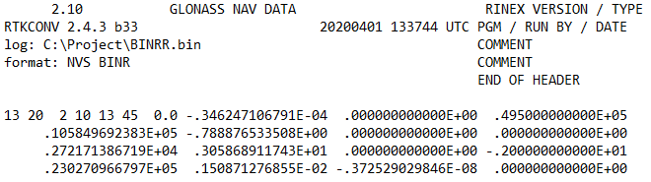

Рисунок 17 – Эфемериды полученные на этапе 1

Формат файла: RINEX 2.10 NAVIGATION MESSAGE FILE.

Описание содержащихся в нем переменных приведено на рисунке 18

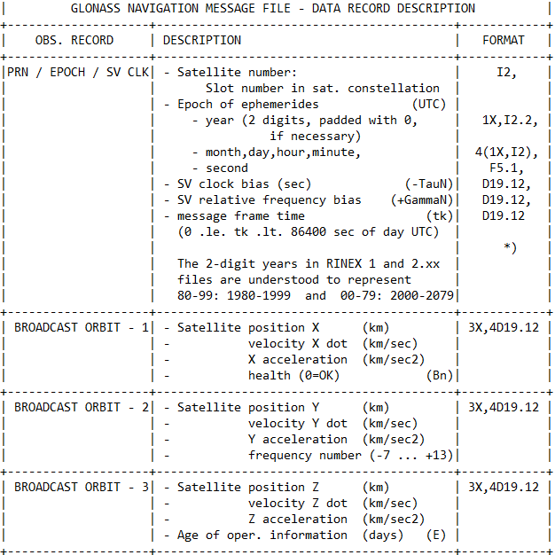

Рисунок 18 – Описание файла RINEX 2.10 NAVIGATION MESSAGE FILE

В ИКД ГЛОНАСС представлены алгоритмы пересчета координат и составляющих вектора скорости центра масс НКА на заданный момент времени по шкале МДВ, однако как видно из рисунка 18 время в RINEX файле представлено в шкале времени UTC, следовательно необходимо добавить к данному времени +3 часа. Используем пересчет по приближенному алгоритму.

Пересчет эфемерид потребителем с момента шкалы МДВ на заданный момент времени той же шкалы проводится методом численного интегрирования дифференциальных уравнений движения центра масс НКА. В правых частях этих уравнений учитываются ускорения, определяемые геоцентрической константой гравитационного поля Земли с учетом атмосферы GM, зональным гармоническим коэффициентом второй степени , характеризующим полярное сжатие Земли, а также ускорениями от лунно-солнечных гравитационных возмущений. Эти уравнения движения определены в виде следующей системы:

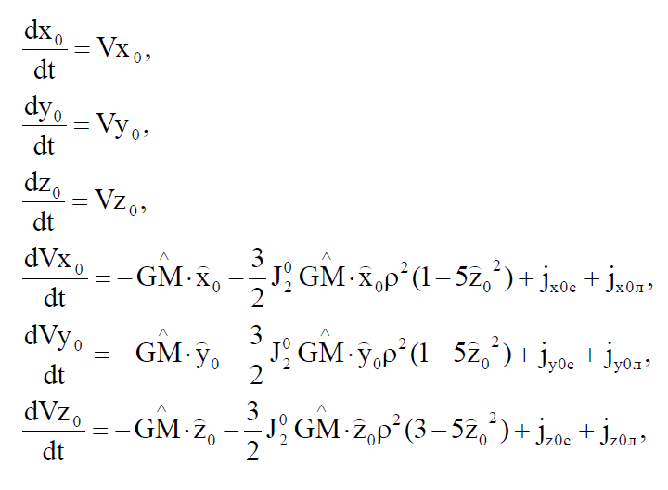

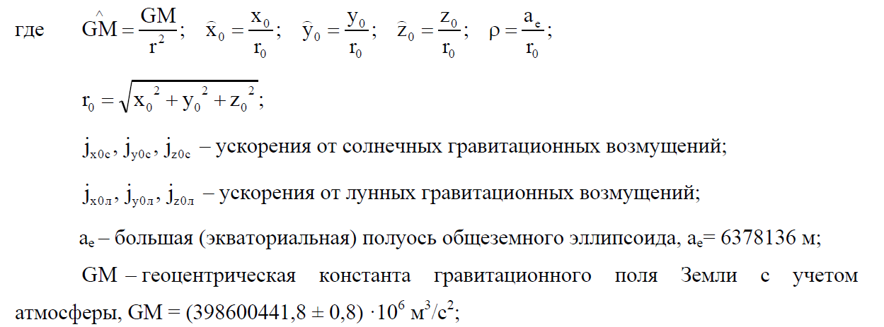

Начальными условиями для интегрирования системы являются координаты центра масс НКА и составляющие его вектора скорости в инерциальной геоцентрической системе координат на момент шкалы МДВ. Эти начальные условия вычисляются путем пересчета передаваемых в навигационном сообщении координат и составляющих вектора скорости центра масс НКА в связанной с Землей системе координат ПЗ-90. Пересчет осуществляется по следующим формулам:

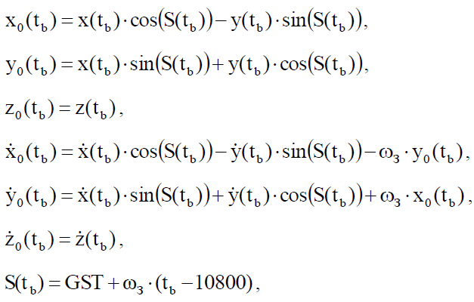

Где

– средняя угловая скорость вращения Земли относительно точки весеннего равноденствия, ;

GST – истинное звездное время по Гринвичу (в радианах).

Вместо истинного звездного времени по Гринвичу GST, в формулах

допускается использовать среднее звездное время по Гринвичу GMST вычисляемое по формуле:

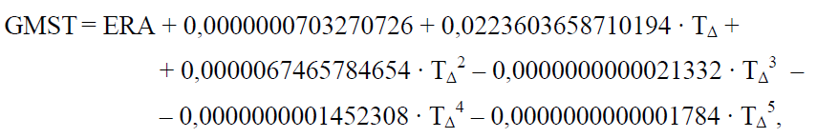

Где:

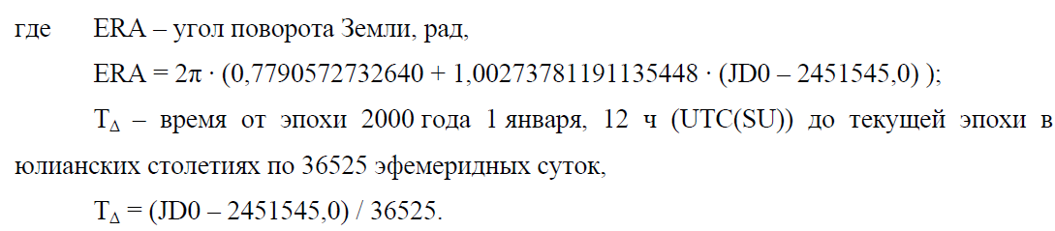



Однако на практике алгоритм расчета GMST сходится с представленным в ИКД только если откинуть последнее слагаемое и моделированием это подтверждает.

Ускорения солнечно-лунных гравитационных возмущений могут быть исключены с последующим добавлением к результатам интегрирования поправок:

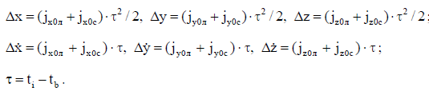

Увеличение ошибок размножения эфемерид при этом не превышает 10%.

Для расчета эфемерид центра масс НКА на заданный момент шкалы МДВ можно использовать проекции ускорений на оси гринвичской геоцентрической системы координат, которые передаются в строках навигационного сообщения, вместо лунно-солнечных ускорений. Перед интегрированием системы дифференциальных уравнений эти ускорения должны быть переведены в прямоугольную инерциальную геоцентрическую систему координат по формулам:

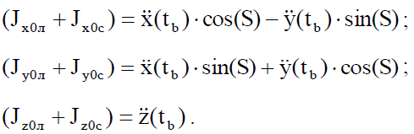

Увеличение ошибок размножения эфемерид по сравнению с расчетами лунно-солнечных ускорений не превышает 25%.

Интегрирование осуществляется численным методом, например, методом Рунге- Кутта 4-го порядка.

После интегрирования, полученные в инерциальной системе координат координаты центра масс, и составляющие его вектора скорости, могут быть пересчитаны в связанную с Землей систему ПЗ-90 по формулам:

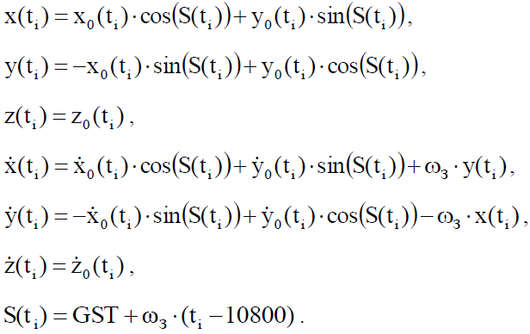

На языке Matlab реализована функция расчета положения спутника ГЛОНАСС на заданный момент по шкале времени UTC. В качестве эфемерид использованы данные, полученные на предыдущем этапе. Положения должны соответствовать временному интервалу с 12:00 10.02.20 до 00:00 10.02.20 по шкале времени UTC или на с 15:00 10.02.20 до 03:00 11.02.20 по шкале времени MДВ.

Построены трехмерные графики множества положений спутника ГЛОНАСС с системным номером 13.

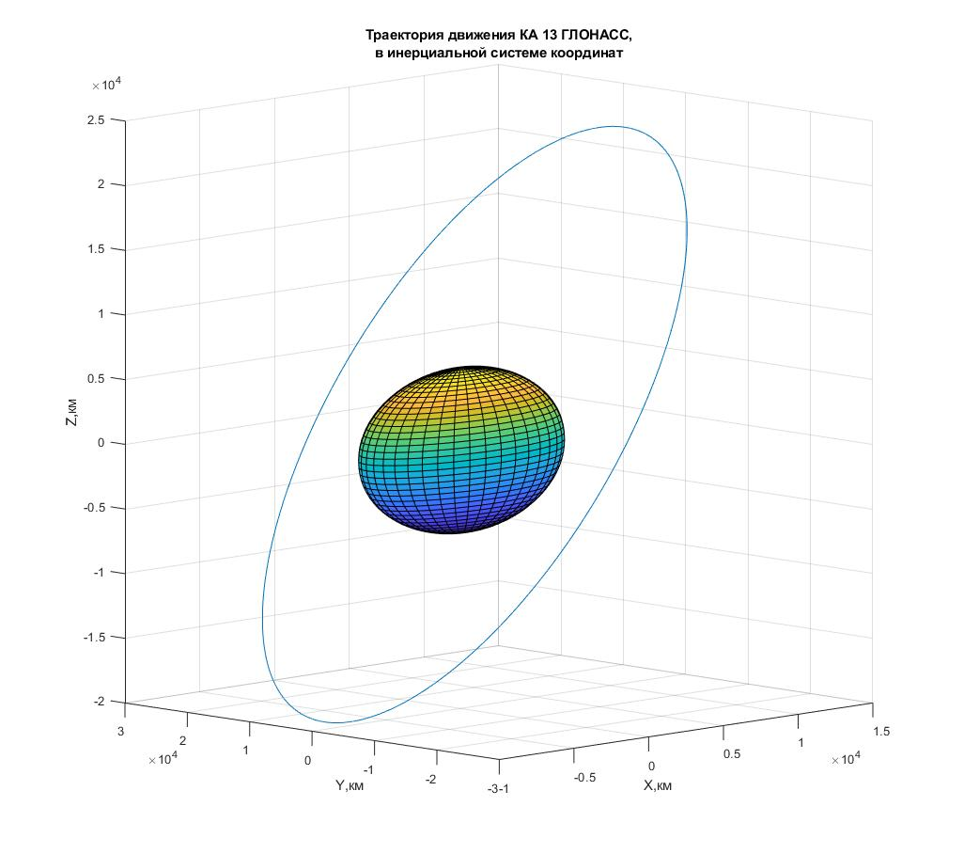

Рисунок 19 – Траектория движения КА 13 ГЛОНАСС в системе инерциальной системе

Получившееся расстояние от центра Земли до КА № 13 в инерциальной СК:

max(R) = 2.548977760745656e+04 км

min(R) = 2.147426358336995e+04 км

Это не совсем соответствует действительности и связано с тем, что прогноз положения КА по эфемеридным данным производится на интервал не более 30 минут, иначе возникают ошибки. Так же ошибки вносят и выше принятые замены.

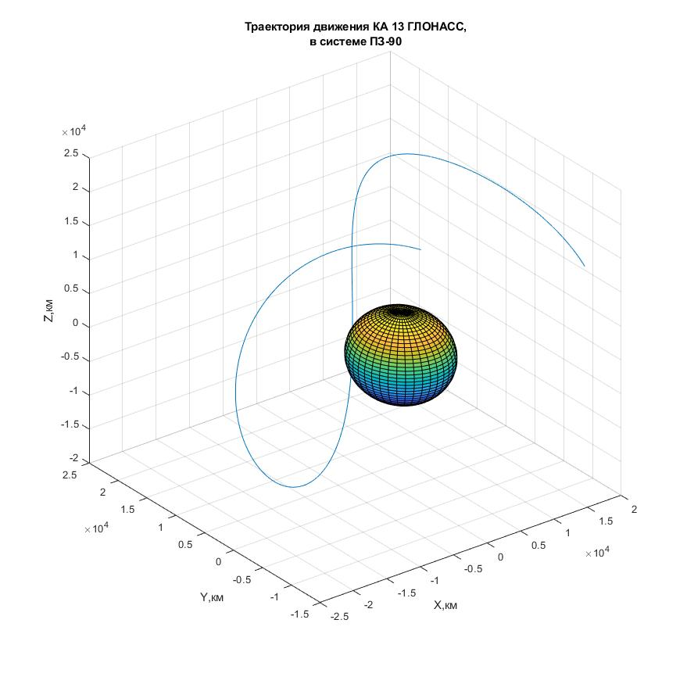

Рисунок 20 – Траектория движения КА 13 ГЛОНАСС в системе ПЗ-90

Для построения Sky Plot прейдем от СК ПЗ-90.11 к WGS-84 по формулам, представленным на рисунке 21. В них ddt это одна миллиардная часть величины или 10-9, а mas это миллисекунда в угловых единицах измерения. Траектория движения в СК WGS-84 представлена на рисунке  22

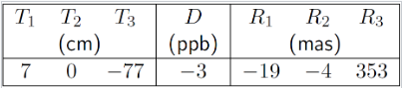

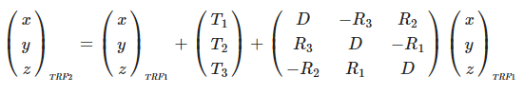

Рисунок 21 – формулы перехода от СК ПЗ-90.11 к WGS-84

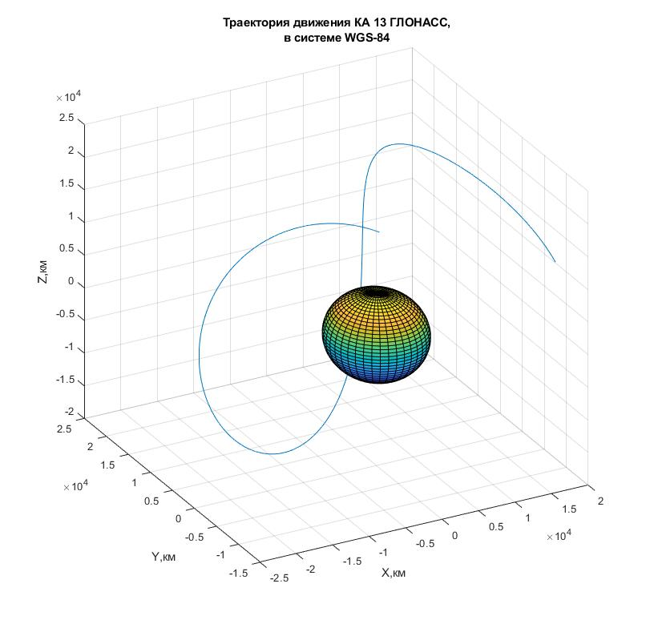

Рисунок 22 – Траектория движения КА 13 ГЛОНАСС в системе WGS-84

Далее рассмотрим координаты местоположения ПРМ. Они представлены в ГСК как градусы, минуты и секунды. Переведем сначала в радианы, а потом в СК WGS-84.

Координаты ПРМ в СК WGS-84:

После этого координаты спутника необходимо пересчитать в топоцентричиской системе координат, для этого необходимо узнать долготу L и широту H точки в которой находится ПРМ и координаты КА 13 в СК WGS-84. В результате получим вектор положения КА в топоцентрической СК. В моменты времени при которых координата Z будет меньше нуля , КА будет затенен Землей и не виден для ПРМ.

После чего стоится Sky View (рисунок  23)

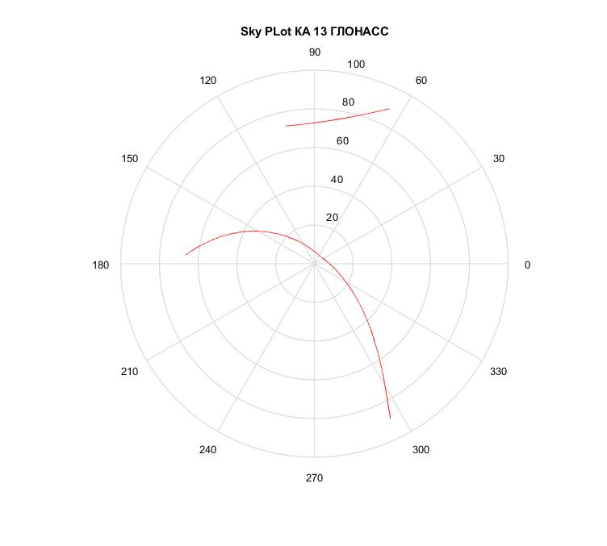

Рисунок 23 – Sky View КА 13 ГЛОНАСС

По Sky Plot видно, что КА появляется в начале до примерно 17.00 по UTC его видно (что сходится с данными Trimble GNSS Planning Online), характер линии так же совпадает, далее КА 13 действительно должен появиться еще раз примерно в 00.00, но лишь на мгновенье, а на построенном Sky Plot он наблюдается некоторое время. Это та же связано с ошибками «дальнего» прогнозирования по эфемеридным данных.

Заключение к этапу 2

На этапе 2 выполнен расчет координат и составляющих вектора скорости центра масс НКА по данным эфемерид на 12 часовом временном интервале начиная с 12.00 10.02.20 по 00.00.00 10.02.20 по шкале времени UTC. В результате получены трехмерные графики движения НКА № 13 системы ГЛОНАСС в системах координат инерциальной, ПЗ-90, WGS-84, а также построен Sky Plot для точки в которой находился приемник. Из полученных результатов видно, что в момент времени, когда приемник принял сигнал НКА № 13, данный КА действительно был в зоне видимости данного ПРМ. Так же наглядно выражен уход точности, который соответствует данным из ИКД ГЛОНАСС. Существует три алгоритма расчета по эфемеридным данным координат и составляющих вектора скорости центра масс НКА на заданный момент времени:

* точный алгоритм (точный расчет на 30-минутном интервале);
* упрощенный алгоритм (более простой расчет на 30-минутном интервале);
* долговременный алгоритм, использующий ПДМД (точный расчет на 4-часовом интервале).

На рисунке 24 для сравнения приведены значения ошибок (в метрах) размножения эфемерид центра масс, полученные в примере численного интегрирования методом Рунге-Кутта 4-го порядка с шагом 1 мин с одинаковыми исходными данными по точному, упрощенному и долговременному алгоритмам.

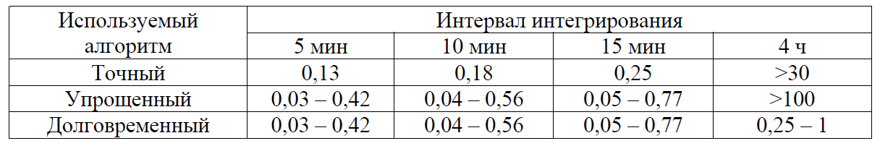

Рисунок 24 – Ошибки размножения эфемерид

Из этого можно сделать вывод о том, что используемый мной расчет по точному алгоритму не подходит для данной задачи, т.к. дает значительные ошибки уже на интервале 4 часов прогнозирования. Необходимо пользоваться долговременным алгоритмом, хотя и он не дает достаточной точности на интервале 12 часов прогнозирования. Так же долговременный расчет требует больше вычислительных ресурсов и для некоторых задач является просто нереализуемым.

Расчет по эфемеридным данным подходит для задачи прогнозирования видимости КА только на интервале менее ~6 часов.

Для задачи поиска расчет можно использовать только если ошибка расчета на данный временной интервал не превышает допустимой, максимальный временной интервал (и максимальная допустимая ошибка) будет определяться конкретной приемной аппаратурой, а именно полем поиска, ведь по сути данный расчет даст целеукозания для настройки ячеек поиска по дальности и скорости и если центральная ячейка будет настроена на вычисленную дальность и скорость, то крайние будут определять максимально возможную ошибку прогноза по эфемеридным данным.

Безусловно можно использовать данные алгоритмы для решения навигационных задач, особенно когда кратковременно прерывается связь с НКА (например, при въезде в тоннель), тогда используя прогнозы от ПРМ вместе с инерциальными системами (например, от колес автомобиля), можно сохранить навигацию для потребителя. Однако, чем дольше такая система не будет обновлять эфемеридные данные, тем ошибочнее будут ее решения.

# Этап 3.

Основное лежит тут:

glnephexercise\simulation\codegen\ConsoleApplication1\ConsoleApplication1

Как мэйн выступает ConsoleApplication1.cpp

Сконвертированная основная функция лежит в Main_balistic.cpp

Пока что в двух словах объясняю что я тут понаделала. C помощью CODER в матлабе преобразовала в библиотечку для С++ матлабовсую функцию ,для этого я сначала переписала как функцию часть, производящую расчеты положения КА в матлаб, убрала все, что не совместимо с языком С++, например перевод из прямоугольной в геодезическую систему производился с помощью встроенной функции матлаб, которой С++ не предусматривает, избавилась, расчитала сама. Ну и так, по мелочи обтисала все под С++. (Метод Рунге-Кутты не трогала, т.к. я его изначально без встроенных функций считал). Потом создала консольный проектик на С++ в котором пытаюсь запустить библиотечки наконверченные. Тут вакханалия какая-то началась, сначала он мне требовал библиотечку, которая, как оказалась лежит в программых файлах матлаба, потом ругался по мелочи на все что я пытаюсь сделать, но вот сейчас осталась одна ошибка, которую я решить не могу. Вот она

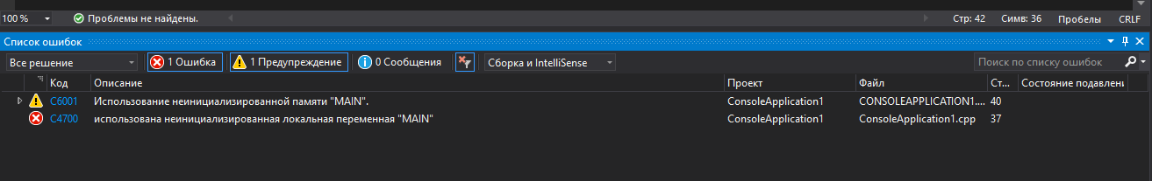

И я бы рада ее инициализировать! Но т.к. я использую emxArray_real_T* MAIN; С ним ничерта не совместимо! Возникает вопрос, откуда я это взяла? Есть пример (В папке examples), как применять то что наконвертил с помощью матлаба, вот там это и используется… Но я не совсем поняла как.. Пните меня пожалуйста в нужном направлении.